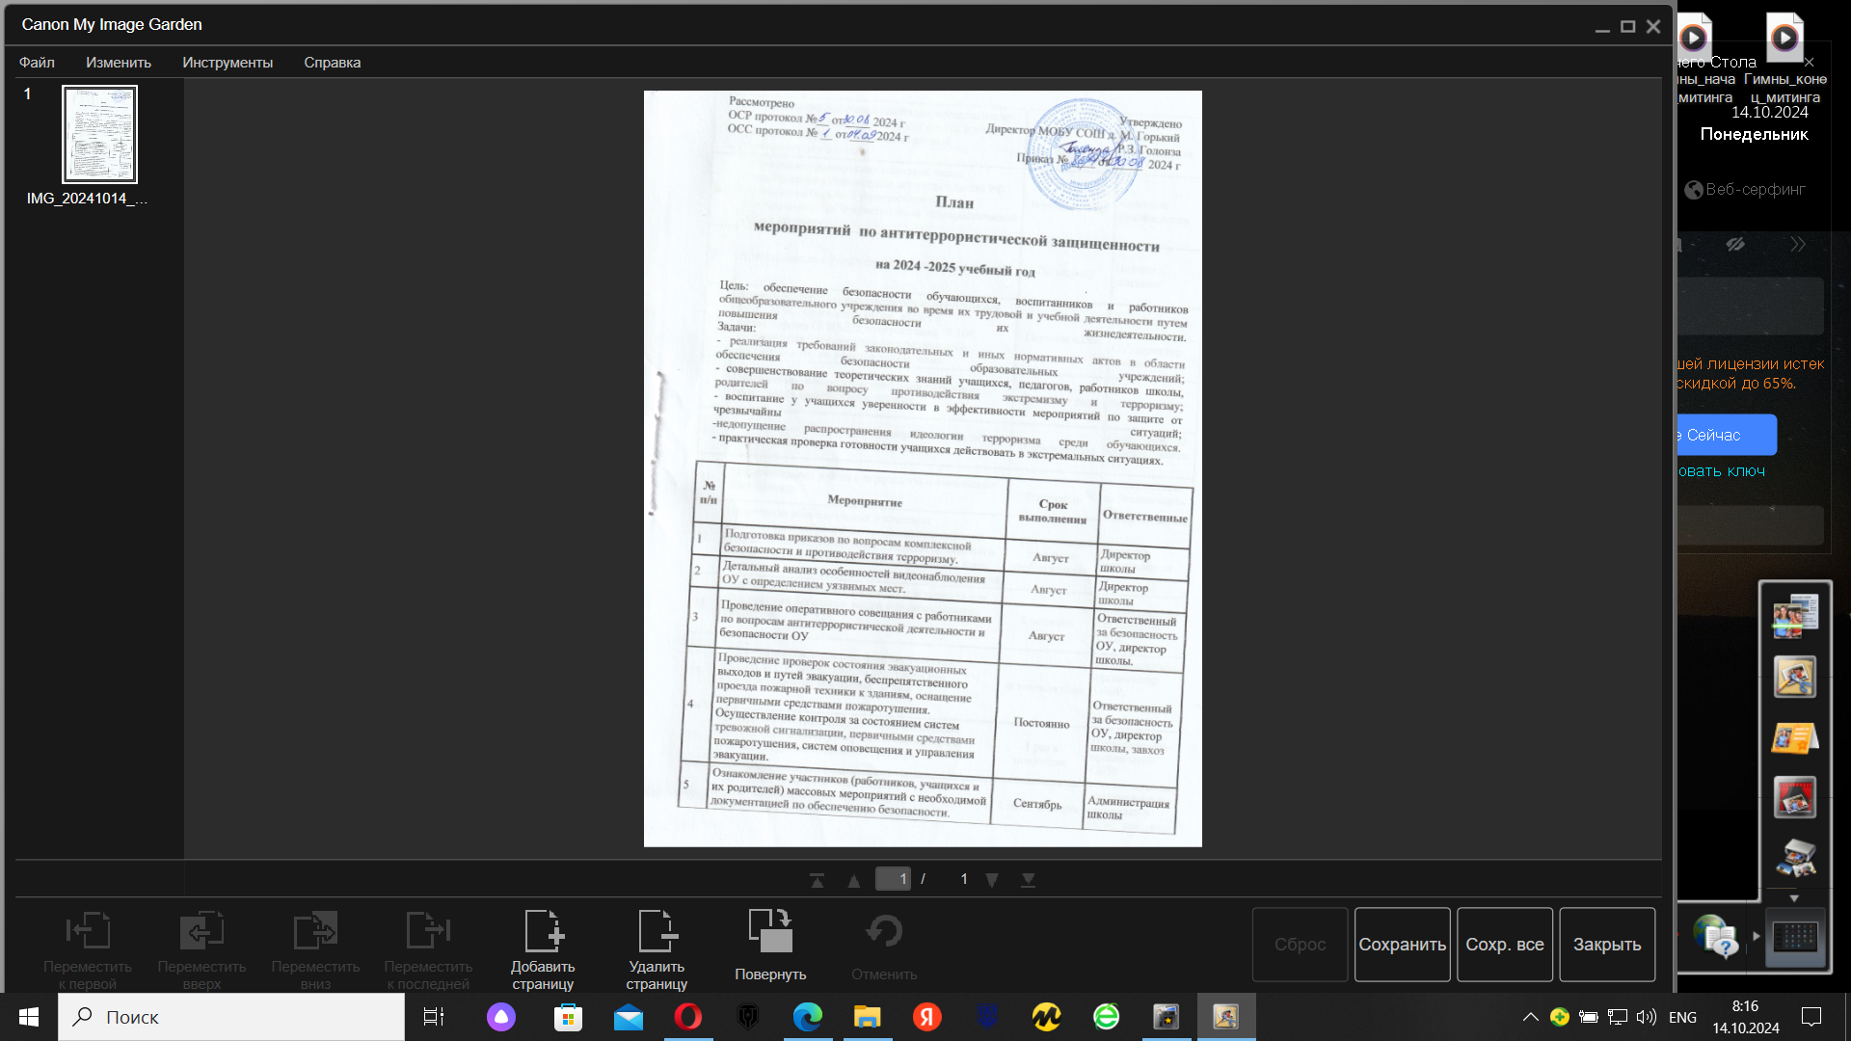

Согласовано Утверждено

Начальник ОМВД РФ Директор МОБУ СОШ д. М. Горький

По Архангельскому району Р.З. Голонза

В.А. Антипин Приказ № ____ от _____ 2024 г

Рассмотрено

ОСР протокол №__ от ____ 2024 г

ОСС протокол № __ от ____ 2024 г

План

мероприятий по антитеррористической защищенности

на 2024 -2025 учебный год

Цель: обеспечение безопасности обучающихся, воспитанников и работников общеобразовательного учреждения во время их трудовой и учебной деятельности путем повышения безопасности их жизнедеятельности. Задачи: - реализация требований законодательных и иных нормативных актов в области обеспечения безопасности образовательных учреждений; - совершенствование теоретических знаний учащихся, педагогов, работников школы, родителей по вопросу противодействия экстремизму и терроризму; - воспитание у учащихся уверенности в эффективности мероприятий по защите от чрезвычайны ситуаций; -недопущение распространения идеологии терроризма среди обучающихся. - практическая проверка готовности учащихся действовать в экстремальных ситуациях.

№ п/п | Мероприятие | Срок выполнения | Ответственные
1 | Подготовка приказов по вопросам комплексной безопасности и противодействия терроризму. | Август | Директор школы
2 | Детальный анализ особенностей видеонаблюдения ОУ с определением уязвимых мест. | Август | Директор школы
3 | Проведение оперативного совещания с работниками по вопросам антитеррористической деятельности и безопасности ОУ | Август | Ответственный за безопасность ОУ, директор школы.
4 | Проведение проверок состояния эвакуационных выходов и путей эвакуации, беспрепятственного проезда пожарной техники к зданиям, оснащение первичными средствами пожаротушения.  Осуществление контроля за состоянием систем тревожной сигнализации, первичными средствами пожаротушения, систем оповещения и управления эвакуации. | Постоянно | Ответственный за безопасность ОУ, директор школы, завхоз
5 | Ознакомление участников (работников, учащихся и их родителей) массовых мероприятий с необходимой документацией по обеспечению безопасности. | Сентябрь | Администрация школы
 | Ознакомление родителей (законных представителей) учащихся с правилами посещения школы и иной документацией по обеспечению личной безопасности учащихся. |  | Классные руководители
6 | Проведение тематических классных часов. Ознакомление с положением законодательства РФ по вопросам борьбы с терроризмом и ответственностью за преступления террористической направленности | В течение года | Классные руководители
7 | Анкетирование обучающихся, мониторинг соцсетей | По запросу | Педагог-психолог
8 | Взаимодействие с правоохранительными органами, ФСБ, МЧС, проведение бесед, встреч с инспекторами ОГИБДД, сотрудниками ОГПН, направленные на формирование безопасного поведения в ЧС на улице, в школе, дома. | Периодически | Ответственный за безопасность ОУ, директор школы.
9 | Организация соблюдения пропускного режима, регистрация посетителей в журнале. | В течение года | Завхоз, охрана
10 | Обеспечение дополнительных мер безопасности при проведении общешкольных мероприятий. | В течение года | Ответственный за безопасность ОУ.
11 | Разъяснительная работа с персоналом о повышении бдительности. | Постоянно | Ответственный за безопасность ОУ.
12 | Проведение общешкольных и классных родительских собраний по вопросам комплексной безопасности, ознакомлением с мерами безопасного поведения учащихся в общественных местах, дома, на улице, в школе при угрозе террористического акта | 1 раз в четверть и по мере необходимости | Классные руководители
13 | Отработка действий обучающихся и персонала при обнаружении бесхозных вещей и подозрительных предметов. | 1 четверть | Преподаватель-организатор ОБЖ
14 | Организация обучения руководящего состава, персонала ОУ, обучающихся действиям при возникновении чрезвычайных ситуаций. | В течение года | Преподаватель-организатор ОБЗР, администрация школы
15 | Проведение инструктажей персонала о порядке действий при приеме телефонных сообщений с угрозами террористического характера | 1 раз в полугодие | Преподаватель-организатор ОБЗР
16 | Проведение тренировочных занятий с обучающимися, сотрудниками школы, направленными на антитеррористическую безопасность. | 1 раз в четверть | Преподаватель-организатор ОБЖ, классные руководители
17 | Осуществление ежедневных обходов территории школы с целью осмотра на предмет своевременного выявления взрывных устройств или предметов, подозрительных на них. | В течение года | Завхоз, охрана, дежурный администратор
18 | Периодическая комиссионная проверка прилегающих территорий и помещений. | 1 раз в месяц | Завхоз
19 | Проверка исправности работы системы оповещения, пожарной сигнализации и других инженерных систем жизнеобеспечения. | Ежедневно, в течение года | Завхоз, служба охраны
20 | Контроль за соблюдением пропускного режима учащимися, персоналом и посетителями ОУ, а также въездом на территорию учреждения транспортных средств, проверка, в необходимых случаях, документов и пропусков у лиц, проходящих на охраняемый объект. | В течение года | Ответственный за безопасность, завхоз, охрана
21 | Обеспечение контроля за состоянием антитеррористической защищенности школы. | В течение года | Директор школы
22 | Практическая направленность занятий по ОБЗР по мерам безопасности, действиям в экстремальных ситуациях. | В течение года | Преподаватель-организатор ОБЗР
23 | Проведение мероприятий в рамках месячника правовых знаний (по особому плану) | По плану школы | Зам по ВР
24 | Работа по выявлению обучающихся «группы риска», неформальных объединений среди молодежи | В течение года | Социальный педагог, педагог- психолог
25 | Информирование своевременно обо всех нестандартных ситуациях в соответствующие службы и Управление образования | В течение года | Администрация школы, дежурный учитель

ПРОТОКОЛ № 1
заседания антитеррористической комиссии
30 августа 2023 года

Присутствовали члены антитеррористической группы:
- Хасанов А.Н., руководитель группы, преподаватель-организатор ОБЗР;
- Хайсарова И.Я., заместитель руководителя, заместитель директора по УВР;
- Голонза Р.З., член группы, директор школы;
- Мазитова Р.Д., член группы, учитель заместитель директора по ВР, секретарь;
- Баширова Г.Р., член группы, социальный педагог;
- Антипина Т.Н., член группы, старшая вожатая;
- Павловская Ю.В., член группы, завхоз.

Повестка заседания:
- 1. Антитеррористическая защищенность МОБУ СОШ д. М. Горький; ознакомление членов рабочей группы с системой работы по противодействию терроризму и экстремизму.
2. Мероприятия, направленные на антитеррористическую защищенность.

Слушали:
1. С информацией об антитеррористической защищенности МОБУ СОШ д. М. Горький выступил руководитель антитеррористической группы Хасанов Айсуак Нурович. Он ознакомил присутствующих с планом мероприятий по антитеррористической защищенности на 2023-2024 учебный год, говорил о принятых дополнительных мерах по обеспечению безопасности жизни и здоровья учащихся и работников школы. Необходимо обновить инструкции и памятки о порядке действий в случае угрозы совершения террористического акта. Ежеквартально проводить инструктажи о порядке действий при угрозе террористического акта, обнаружении веществ, которые могут являться биологически или химически опасными. Ежедневно проводить контроль за освещенностью территории школы в темное время суток. В течение года, ежеквартально, организовывать книжно-иллюстрированные выставки «Терроризм-угроза человечеству». Ведется работа по составлению паспорта безопасности антитеррористической и противодиверсионной защищенности школы. Изданы приказы по антитеррористической безопасности школы.

2. По второму вопросу выступил руководитель антитеррористической группы А.Н. Хасанов. Он ознакомил членов группы с мероприятиями по защите от терроризма. Осуществляются проверки здания школы, подвальных и чердачных помещений, прилегающей территории с целью выявления подозрительных предметов. Осуществляется ежедневный контроль въезда транспорта на территорию школы. Осуществляется беспрепятственный доступ к телефону сторожа, охранника, дежурного учителя и дежурного администратора. Ограничивается доступ в здание школы лиц, не связанных с образовательным процессом, все посещения фиксируются в журнале регистрации.
Ведутся разъяснительные беседы с учащимися и родителями о бдительности и личной безопасности. Проводятся тренировочные эвакуации из здания школы. Перед проведением праздничных (массовых) мероприятий в школе проводится проверка антитеррористической защиты, составляются акты. При подвозе обучающихся школьным автотранспортом, проводятся инструктажи с учащимися, сопровождающими лицами, ответственными за подвоз, водителями школьных автобусов.

Решение:
1. Закончить работу по составлению паспорта безопасности антитеррористической защищенности объектов образования.
2. Довести до детей информацию по действиям при угрозе совершения террористического акта и возникновении чрезвычайных ситуаций, а также об уголовной ответственности за заведомо ложное сообщение об акте терроризма; ежеквартально проводить практические тренировки по эвакуации учащихся и персонала из здания образовательного учреждения;
3. Провести инструктаж преподавательского состава и технического персонала образовательных учреждений по вопросам противодействия терроризму и действиям при угрозе или совершении террористического акта;
4. Проверять подвальные и чердачные помещения в ОУ, а также прилегающую территорию на предмет обнаружения подозрительных предметов.
5. Осуществлять контроль за исправностью работы систем видеонаблюдения в ОУ.
6. Обеспечить контролируемый въезд транспорта на территорию МОБУ СОШ д. М. Горький
7. Усилить контроль соблюдения пропускного режима, не допускать нахождения на территории школы посторонних лиц.
8. Обеспечить в темное время суток достаточное освещение территории школы.
- Хасанов А.Н.
- Хайсарова И.Я.
- Фрейман Н.А.
-Мазитова Р.Д.
- Баширова Г.Р.
- Антипина Т.Н.
- Павловская Ю.В.

ПРОТОКОЛ № 2
заседания антитеррористической комиссии
23 марта 2024 года

Присутствовали члены антитеррористической группы:
- Хасанов А.Н., руководитель группы, преподаватель-организатор ОБЖ;
- Хайсарова И.Я., заместитель руководителя, заместитель директора по УВР;
- Голонза Р.З., член группы, директор школы;
- Мазитова Р.Д., член группы, учитель заместитель директора по ВР, секретарь;
- Баширова Г.Р., член группы, социальный педагог;
- Антипина Т.Н., член группы, старшая вожатая;
- Павловская Ю.В., член группы, завхоз.

Повестка заседания:
- Усиление мер безопасности на территории МОБУ СОШ д. М. Горький.
В связи с террористическим актом в г. Москва 22 марта усилить пропускной режим в школе. Осуществлять ежедневный контроль помещений. Не допускать проникновение в школу лиц, не имеющих прямого отношения к учебной деятельности. Консультации с родителями и иными лицами свести максимально на дистанционное общение. Следить за исправностью системы видеонаблюдения, средств оповещения. Разместить памятки по антитеррористической защищенности на сайте школы, в группе ВК, в родительских и ученических чатах. Вести с обучающимися разъяснительную работу по правилам поведения в случае ЧС. Усилить бдительность к бесхозным, оставленным без присмотра вещам. Продолжить дежурство администрации. Провести тренировочный выход на случай ЧС.

Решение: информацию принять к сведению.

